**Уважаемые родители, сегодня мы будем с вами говорить о том, можно ли оградить своё чадо от пагубной привычки? Как и о чём разговаривать с ребёнком, чтобы он не закурил?**

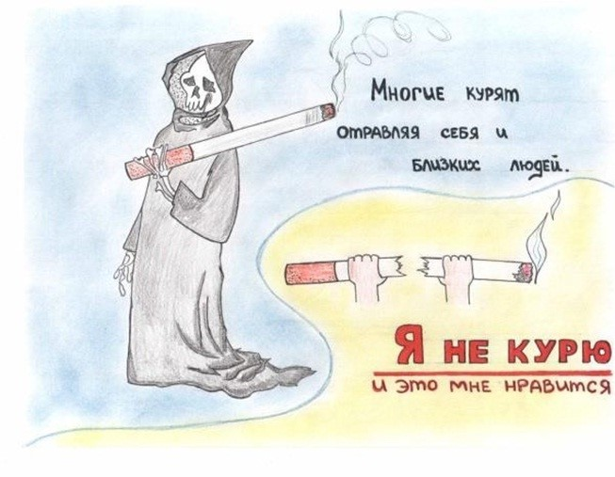

**1.Главное – показывать правильный пример**



Согласно статистике, если один из родителей курит, то с вероятностью в 97% будет курить и ребёнок. Когда курящий родитель говорит своему чаду о вреде курения, даёт наставления, предупреждения – все эти слова и наставления будут проигнорированы, так как видимая ребёнком двойственность подрывает доверие к родителю и, соответственно, к его словам.

**2.Создайте мощную негативную установку**

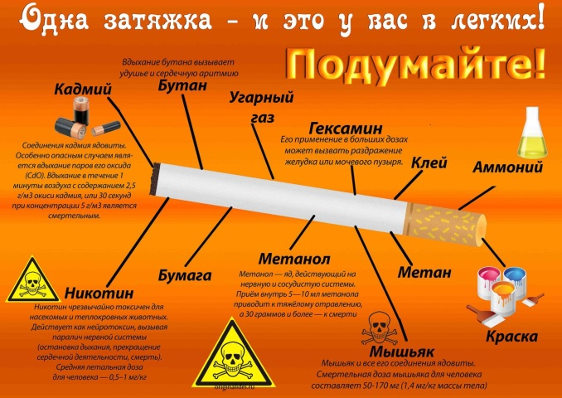Даже если сам родитель не курит, полностью оградить ребёнка от табачного дыма сложно – кто-то курит в подъезде, кто-то – на балконе или в окно, на улице, в кафе и в кино. Табачный дым всё равно вызывает привыкание, а курение – любопытство, которое подогревается фильмами и образами курящих героев. Всё это формирует у ребёнка интерес, и ему хочется попробовать «запретный плод». Именно в этот момент важно поговорить с ребёнком о вреде курения, объяснить – почему это так страшно и вредно.

**3.Никаких скандалов!**

Узнали, что ваш ребёнок уже курит? Постарайтесь обойтись без скандалов и криков. В подростковом возрасте мальчиками и девочками руководит чувство протеста, поэтому любая попытка запретить обернётся лишь ещё большим интересом к сигаретам.

Если вы узнали, что ребёнок курит, то ваша основная задача – поднять его самооценку. Лучше всего спокойно поговорить о том, с кем он курит, кто ещё в компании, почему им всем это интересно. Постарайтесь убедить ребёнка в том, что без сигарет он не потеряет авторитет среди курящих сверстников, а лишь вызовет их уважение.

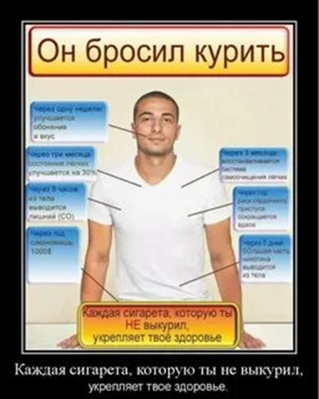**4.Только позитив**

С юными курильщиками надо работать только на волне позитива. Бессмысленно пугать девочку ранними морщинами – она ещё очень далека от этого. А вот замечание о том, что после отказа от никотина улучшается внешность, проходят прыщи и меньше выпадают волосы – может оказать эффект.

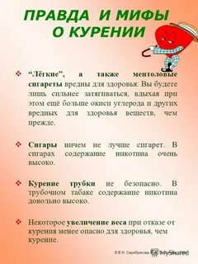**5.Развейте мифы**

Подростковая среда – самая благоприятная для появления и укрепления мифов. Задача родителей и учителей – об этих мифах поговорить и развеять их. Например, до сих пор в ходу миф о том, что курение помогает похудеть. В результате подростки верят в такой простой метод избавится от лишнего веса, не задумываясь о последствиях. Ещё один миф гласит, что курение помогает расслабиться. Это не так, ведь проблема лишь «отодвигается, пока тлеет сигарета», но решать её всё равно придётся. «Курение – не зависимость, брошу, если захочу» – самый опасный миф, ведь, по статистике, только 1 человек из 100 может самостоятельно бросить курить.

**6.Запретный плод – сладок?**

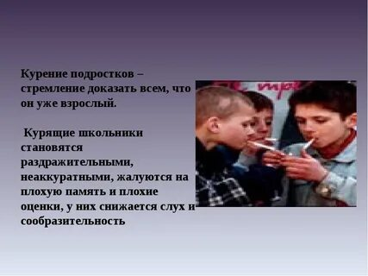Зачастую [**дети начинают курить**](http://www.aif.ru/health/article/57801), чтобы быстрее повзрослеть как в своих глазах, так и в глазах окружающих. Ему ещё ничего нельзя, но очень хочется. Возможно, если курение не будет запретным плодом, оно не станет таким необходимым этапом на пути взросления?

Самое обескураживающее объяснение взрослого: «Тебе нельзя, потому что ты ещё не дорос». Ребёнок может воспринять эту фразу как «ты более низкого качества, я лучше тебя». Возникает закономерный вопрос: «А какая между нами разница?». В результате ребёнок стремится быть хорошим и делать то же самое, что делают взрослые. На мой взгляд, распространённые фразы: «я мать, мне виднее», «ты ещё маленький», «будут свои дети, посмотрим», «пока ты живёшь под моей крышей, я буду указывать тебе что делать» – стоит произносить в том случае, если вы хотите намеренно посеять и взрастить зерна неуверенности и низкой самооценки в своём ребёнке. Тогда он будет инфантильным и никогда ничего не добьётся.

**7.Разрешите ребёнку принимать решения!**

Все решения – жизненно важные и не очень – за своих детей принимают родители. Поэтому решение начать курить — может стать первым самостоятельным поступком в жизни вашего ребёнка.

Чтобы такого не произошло, стоит давать подростку больше свободы и сформировать у него чувство ответственности – прежде всего, перед собой. Пусть он сам решает, кем ему быть, с кем дружить и как одеваться – и тогда ребёнку не придётся с помощью сигарет доказывать вам свою самостоятельность.

**9.Поговорите о наркотиках**

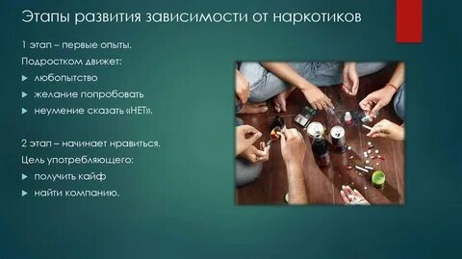Объясните ребёнку, что такое наркотик, но разговаривайте с ним, как со взрослым человеком. Не стоит устрашать и пугать ребёнка, ему нужно – объяснить: [**что такое зависимость**](http://www.aif.ru/money/article/56745), какой она бывает, как возникает, почему от неё так сложно избавиться.

Наличие информации всегда расширяет возможность осознанного выбора. Если мы попадаем в незнакомую ситуацию, мы ищем выход интуитивно, путём проб и ошибок. Если у нас есть информация о том, что сейчас происходит, мы можем быстрее сориентироваться и принять решение.

**10.Дружите.**

Будучи в статусе друга, всегда можно узнать больше о своём ребёнке, нежели когда вас воспринимают как воплощение строгости и наказания. Став ребёнку другом, вы первым узнаете, кто из его друзей и сверстников уже закурил, и сможете это с ним просто и спокойно обсудить, попутно узнав, интересно ли ему самому попробовать выкурить сигарету. Кроме этого, взаимная дружба и доверие помогут проконтролировать и первые опыты с алкоголем.